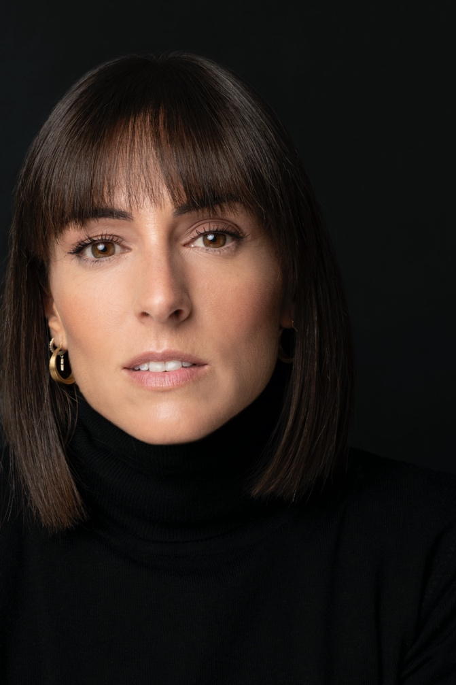



**MARINA CAMPOS ALBIOL**

# CONTACTO

<https://josetriana.com/marina-campos-albiol/>

[m a r i n a c a m p o s a l b i o l @ g m a i l . co m](mailto:marinacamposalbiol@gmail.com)

I G : [@MARINA_CAMPOS_ALBIOL](https://www.instagram.com/marina_campos_albiol/?hl=es)

[IMDB](https://www.imdb.com/name/nm7705185/) & [VIDEOBOOK](https://vimeo.com/751157955) & [WEBSITE](https://www.marinacamposalbiol.com/)

Madrid & Barcelona, España

**HABILIDADES**

**Permiso B de conducir y ciclomotor**

**Idiomas:**

**Castellano ( nativo)**

**Catalán (bilingüe)**

**Inglés (nivel alto)**

**Portugués (nivel alto )**

**Deportes y Danza:**

• Hexacampeona de España y n º3 del mundo de CAPOEIRA.

• Equitación, tenis, surf, escalada, ski, patinaje…

• Bailes de salón, bailes latinos, clásico, jazz, contemporáneo, …

**Tengo mucha facilidad para todos los deportes en general.**



**EXPERIENCIA**

CINE &TELEVISION

**“SUBTEXT”,** Javier Riera. Jara Films.

**¿Cuento Contigo?,** Menna Fité. Dicho y Hecho Producciones.

**Machos Alfa,** Roberto Monge. Contubernio.

**“4 Estrellas”.** Luis Arribas. Good Mood. TV1.

**Las Invisibles**. Menna Fité y Mar Diez. Morena Films.

**Vaya vacaciones**! Victor García Leon. Telecinco Cinema.

**De Perdidos a Río**. Joaquín Mazón. Película de Sony.

**Vida Padre**. Joaquín Mazón. Película producida por MOD.

**Bienvenidos a Edén**. Daniel Benmayor, serie para Netflix.

**HollyBlood.** Jesús Font. Película para NETFLIX.

**Ana tramel. El juego**. TVE, Tornasol. Serie de Gracia Querejeta.

**Estoy Vivo**. Serie Globomedia y Good Mood. Daniel Écija.

**Glow & Darkness**. DreamLight. Jose Luis Moreno. En inglés.

**Hasta el cielo**. VACA FILMS. Film de Daniel Calparsoro.

**Caronte.** MEDIASET, Big Bang Media y MEDIAPRO. Joaquín Llamas.

**SKAM 3.** ZEPPELIN para MOVISTAR+. Begoña Alvarez, Tapi Ayerra. **Desaparecidos**. Plano a Plano. Dirección Jacobo Martos, M.A. Vivas. **FOODIE LOVE.** HBO EUROPE, de Isabel Coixet. Miss Wasabi Films

**Merlí - Sapere Aude**. Serie de Movistar+, Menna Fité.

**Blue Jamaica**. LauMa Producciones. Shortfilm de Marina Campos. **Radiografía.** The Other Side Films. Shortfilm de Marina Campos. **#AmistadCupcake**. Bululú, shortfilm Jaime Bartolomé.

**Half Sisters**. Blackbook Cinema, shortfilm de Russel Thomas.

TEATRO

**• La Peor Cita de Mi Vida.** Teatros Luchana. Bambolina Producciones.

• **LLÁMAME,** guion Sol Aguirre y Paulo García. Dirección Antonio Hortelano. (en Espacio Gallinero de Gabriel Olivares).

• Microteatro **Vamos Lokis**, de Alfons Cuenca y Elena Nieto para TEATRAPEA, Madrid.

• **Nápoles Millonaria** (de Eduardo de Filippo); adaptación y dirección: Paco Vidal. Premio *Audience Choice Award en el International Theatre Festival de Los Ángeles, California.

• **Auf Wiedersehen España**, dirigido por Marc Clotet y Alberto Velasco. MicroTeatro Por Dinero.

• **La Enfermedad de la Juventud**, (de Ferdinand Bruckner) adaptación y dirección: Carmen Losa.

• **Eslabones Perdidos**, de Víctor Morte. Kalandraka Productions.

• **Delicadas**, (de Alfredo Sanzol), dirigida por Carmen Losa, en el Circulo de Bellas Artes.

**FORMACIÓN**

Teatro de las emociones. Chema Tena y Matías Umpiérrez.

Acting in English/Selftape. Luis Sánchez-Cañete, Rolu Casting. Intensivo/Método/Inglés. John Strasberg. Strasberg Studios. Situaciones extremas del actor. Roberto Cerdá. Azarte, Madrid. SUZUKI and VIEWPOINTS. Gabriel Olivares. Espacio Gallinero. Comedia de Improvisación. Escuela de las artes de la Comedia. **Formación en Arte Dramático**. Laboratorio de Teatro de William Layton, Madrid. Promoción 2010-2013. Completada.

Entrenamiento Corporal y Movimiento. Arnold Tarraborrelli, Madrid. Formación en Arte Dramático. Escola de Teatre Nancy Tuñón.

Meisner Method Acting Technique/English. Actor’s Workshop. **Dirección de actores**. Carme Portaceli y Josep Galindo. Barcelona.

**Licenciada en** **Comunicación Audiovisual**. Universitat Ramon Llull FCC Blanquerna. Barcelona. Promoción 2003-2007.

**Coach Deportivo AICM.**

**INFORMACIÓN FÍSICA**

Altura: 1,60 cm

Peso: 50kg

Pelo: Castaño y liso

Ojos: Miel